GEOMETRİK ŞEKİLLER ETKİNLİĞİ
Geometrik şekilleri isimleriyle eşleştirelim. İstediğimiz renge boyayalım.

Üçgen - Kare - Dikdörtgen - Çember
Karenin , dikdörtgenin ve üçgenin köşelerini ve kenarlarını renk tablosuna göre boyayalım. Okla gösterilen yerlerin isimlerini yazalım.

Renk Tablosu
Adı | Kenarları | Köşeleri
Üçgen | Mavi | Yeşil
Kare | Kırmızı | Sarı
Dikdörtgen | turuncu | Siyah

……………… ………….. …………………

…………..

……………
…………………..
……………….

Aşağıdaki geometrik cisimlerin köşe, ayrıt. yüz sayısını yazınız.
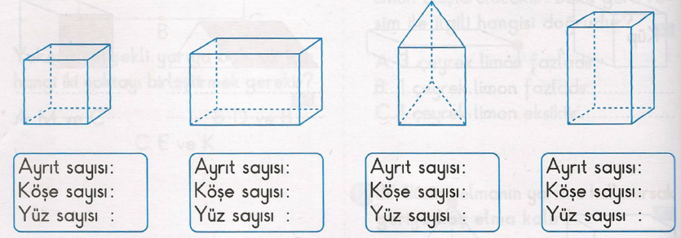

Noktaların üstünden kaleminizle geçin. Geometrik cisimlerin ayrıt, yüz ve köşelerini belirtilen renk ile gösterin.
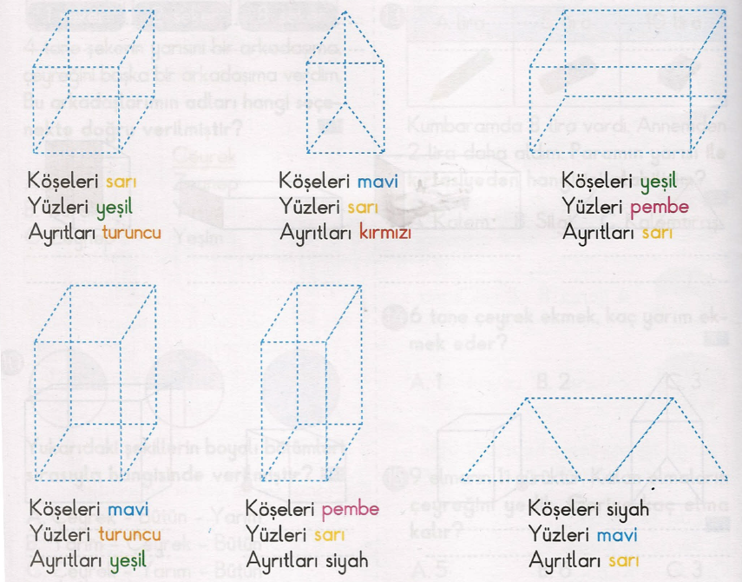

Aşağıdaki geometrik cisimlerden ayrıtı olmayanların kalbini boyayınız.
